24. 3. 2022

Důvěra spotřebitelů v ekonomiku je nejnižší od ledna 2013

Konjunkturální průzkum – březen 2022
Souhrnný indikátor důvěry (indikátor ekonomického sentimentu), vyjádřený bazickým indexem, se meziměsíčně snížil o 2,6 bodu na hodnotu 96,6, přičemž poklesly obě jeho složky. Indikátor důvěry podnikatelů se snížil o 1,2 bodu na hodnotu 99,5 a indikátor důvěry spotřebitelů se výrazně snížil o 9,3 bodu na hodnotu 82,4.
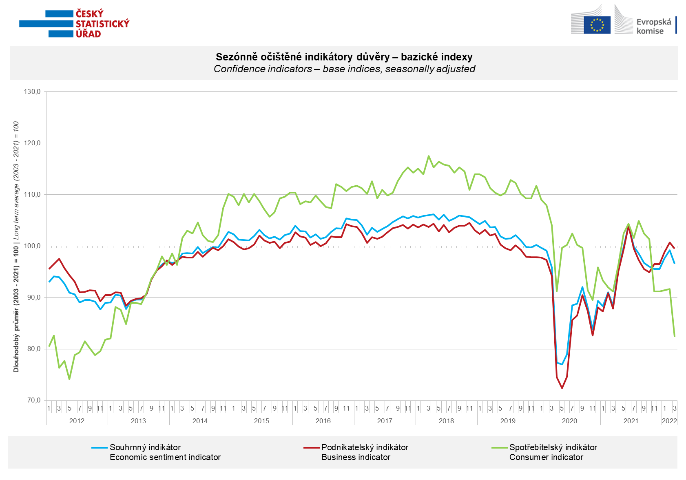
Meziměsíční pokles ekonomického sentimentu mezi podnikateli byl způsoben zejména výraznějším snížením důvěry v průmyslu a stavebnictví. Klesla také důvěra podnikatelů v obchodě, ve vybraných odvětvích služeb se ve srovnání s únorem naopak zvýšila.
„Důvěru podnikatelů v březnu určovala zejména nejistota z dalšího ekonomického vývoje. Projevilo se to především v poklesu předpokládané výrobní činnosti, poptávky a celkové ekonomické situace podnikatelů v období následujících několika měsíců. To všechno je navíc podtrženo očekáváním dalšího růstu cen výrobků, zboží a služeb napříč všemi odvětvími,“ uvedl Jiří Obst, vedoucí oddělení konjunkturálních průzkumů ČSÚ.

Březnová důvěra spotřebitelů se propadla na nejnižší úroveň od ledna 2013. Výrazně vzrostl počet domácností obávajících se zhoršení celkové hospodářské situace i své vlastní finanční situace v následujících dvanácti měsících.

„Březnová důvěra spotřebitelů byla nejnižší za posledních více než devět let. Domácnosti se obávají, že pokračující bezprecedentní růst cen a důsledky válečného konfliktu na Ukrajině povedou ke zhoršení celkové ekonomické situace i jejich vlastní finanční situace v období následujících dvanácti měsíců,“ uvedla Anastasija Nejasova z oddělení konjunkturálních průzkumů.

***
Detailnější informace o vývoji podnikatelské a spotřebitelské důvěry naleznete v doplňující informaci k RI konjunkturálních průzkumů.

Poznámky:

Zodpovědný vedoucí pracovník ČSÚ: Ing. Juraj Lojka, ředitel odboru koordinace podnikových statistik a konjunkturálních průzkumů, tel. 731439291, e-mail: juraj.lojka@czso.cz
Kontaktní osoba: Ing. Jiří Obst, vedoucí oddělení konjunkturálních průzkumů, tel. 604815440, e-mail: jiri.obst@czso.cz
Metoda získání dat: Konjunkturální zjišťování ČSÚ, Spotřebitelský barometr Data Collect (https://www.datacollect.cz)
Termín sběru dat: podnikatelská část: od 1. do 17. 3. 2022,
spotřebitelská část: od 1. do 17. 3. 2022

Termín zveřejnění další RI: 25. 4. 2022

Podrobné časové řady sald jednotlivých
ukazatelů, sald a bazických indexů
indikátorů důvěry dle odvětví: https://www.czso.cz/csu/czso/kpr_cr

Konjunkturální a spotřebitelské průzkumy jsou spolufinancovány granty Evropské komise DG ECFIN
https://ec.europa.eu/info/business-economy-euro/indicators-statistics/economic-databases/business-and-consumer-surveys_en
Odkaz do evropské databáze: https://ec.europa.eu/eurostat/web/euro-indicators/business-and-consumer surveys
Přílohy:
Doplňující informace k RI konjunkturálních průzkumů
Tab. Indikátory důvěry – salda indikátorů důvěry, bazické indexy
Graf 1 Sezónně očištěné indikátory důvěry – bazické indexy (2003–2022)
Graf 2.1 Sezónně očištěné indikátory důvěry v průmyslu, stavebnictví, obchodě a ve vybraných službách – bazické indexy (2003–2022)
Graf 2.2 Salda sezónně očištěných indikátorů důvěry v průmyslu, stavebnictví, obchodě a ve vybraných službách (2003–2022)
Graf 3 Indikátory ekonomického sentimentu – mezinárodní srovnání, sezónně očištěno, bazické indexy (2007–2022)

